Simplifica esta fracción: (reemplazar x por alpha)

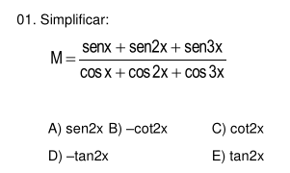

Puedes hacerlo con álgebra usando propiedades trigonométricas... ¡O puedes hacerlo con geometría!

Si en una circunferencia de radio 1 tienes un punto a un ángulo alpha con la horizontal, su altura “y” es el seno de alpha, o la mitad de cuerda abarcada por alpha. Y su coordenada x es el seno del ángulo complementario a alpha, o para los panas el CO-SENO de alpha. La razón entre seno y coseno es la “TANGENTE” de alpha. Tengo un video explicando todos estos conceptos.

Ahora desde este punto voy a dibujar otro segmento de radio 1, pero con un ángulo con la horizontal de 2 ALPHA. Y al otro extremo voy a agregar otro segmento, con un ángulo 3 ALPHA.